1.6 Tarifbindung nach Beschäftigten 1998 - 2018 in %

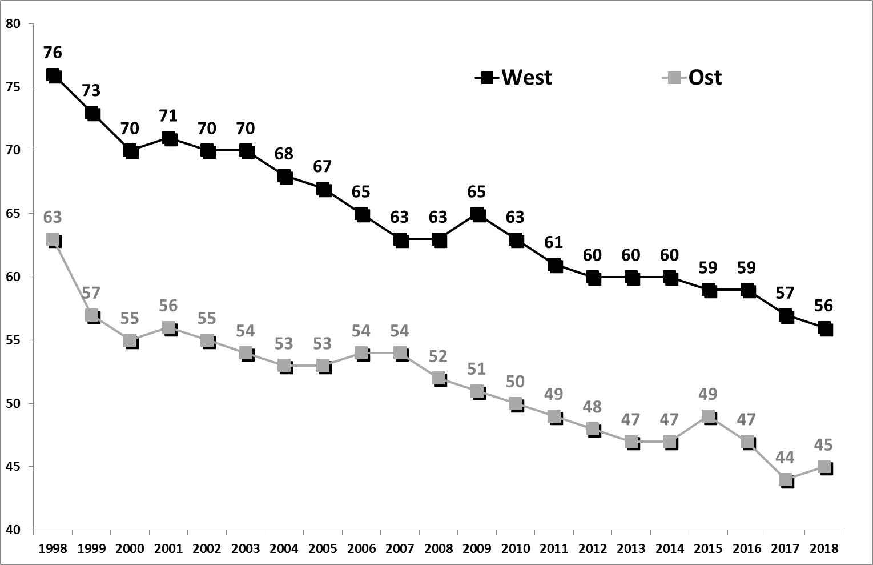

Quelle: IAB-Betriebspanel

